
2021年5月31日 第5期(总第17期) 秘书处编印

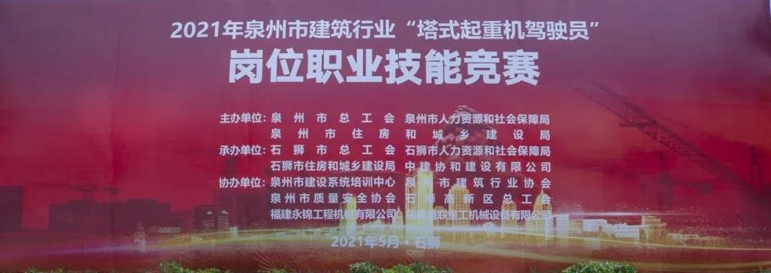
协会参与协办泉州市建筑行业
“塔式起重机驾驶员”岗位职业技能竞赛
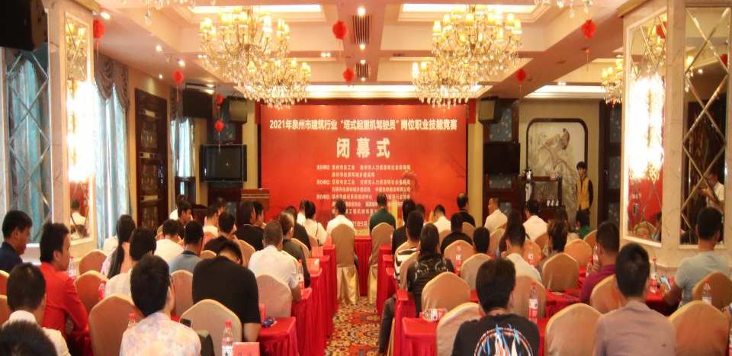
一场精彩的技能切磋技艺大比拼，5月24日至25日在石狮市高新区，紧张规范、安全上演；这是由泉州市总工会、泉州市人力资源和社会保障局、泉州市住房与城乡建设局联合主办，泉州市建设工程质量安全协会等单位参与协办，中建协和建设有限公司承办的泉州市建筑行业塔式起重机驾驶员岗位职业技能竞赛。本次竞赛旨在进一步引导我市建设行业塔式起重机驾驶员立足岗位学技术、练本领、创行业一流技艺，提高企业竞争力和质量安全服务水平。协会建筑机械设备分会抽派建机专家数人担任裁判员，会员单位积极组队参赛。来自全市14家单位的42名塔式起重机驾驶员选手们，经过两天理论和实际操作，在紧张激烈的角逐中,选手们向大家展示了他们过硬的技术和建机人的风采。比赛安全规范地完成各项赛事，圆满落下帷幕。
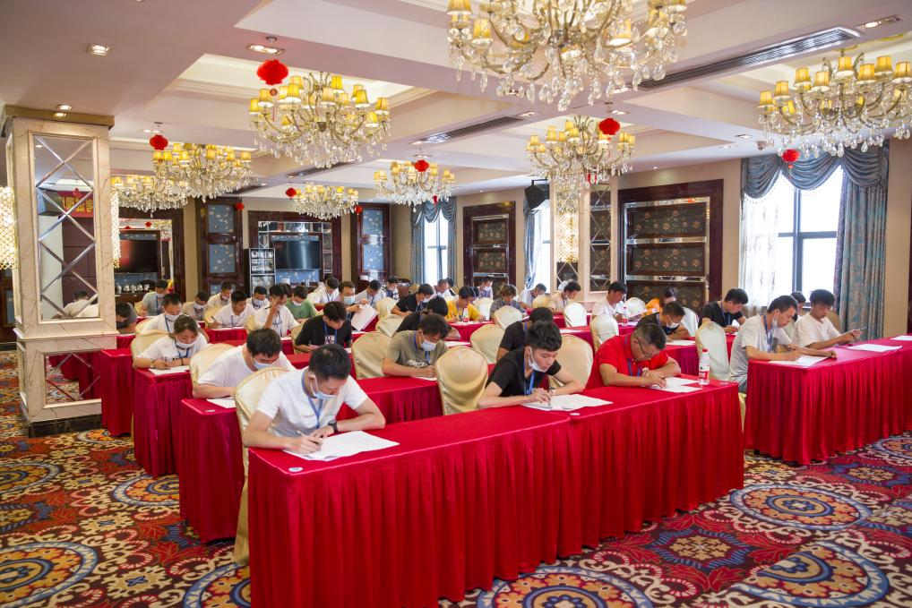
理论比赛现场

福建磊鑫（集团）有限公司周宇获得个人赛一等奖，并荣获“泉州市五一劳动奖章”“泉州市技术能手”荣誉称号；福建磊鑫（集团）有限公司周龙获得个人赛二等奖，并荣获“泉州市金牌工人”荣誉称号；福建省南安市第一建设有限公司郑果、福建远舟港湾建设工程有限公司韦春安获得个人赛三等奖，并荣获“泉州市建设系统技术标兵”荣誉称号。
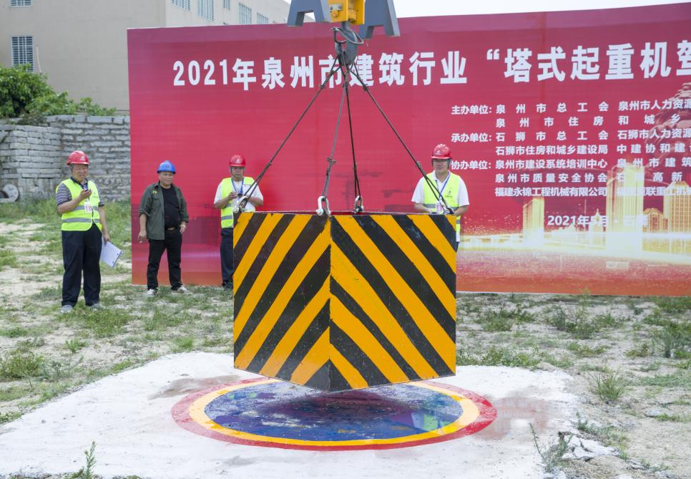
现场精准操作
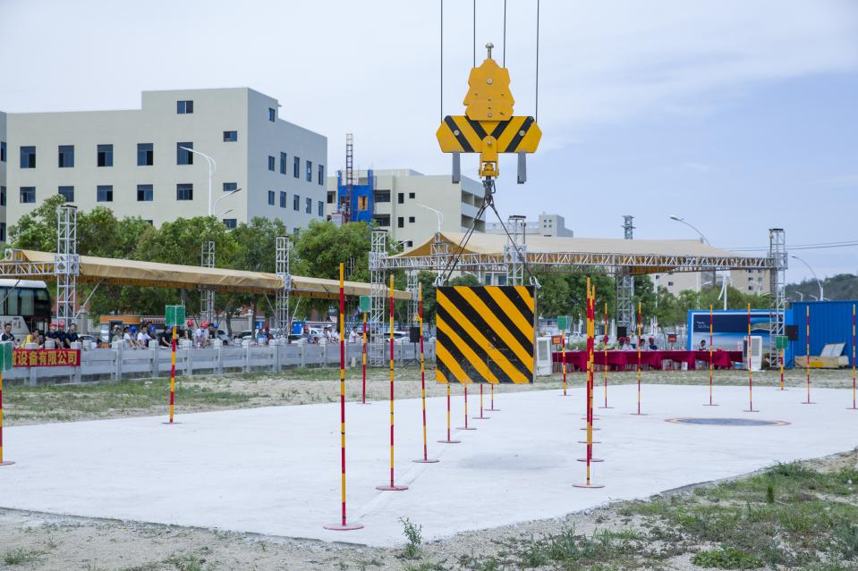
扣人心弦的实操现场
福建磊鑫（集团）有限公司荣获团体赛一等奖；福建远舟港湾建设工程有限公司荣获团体赛二等奖；中建协和建设有限公司、福建省南安市第一建设有限公司、福建省欣建工程管理有限公司荣获团体赛三等奖。
福建省东霖建设工程有限公司、泉州正元建筑机械筑机租赁有限公司、泉州泉安机械设备租赁有限公司荣获优秀组织奖。
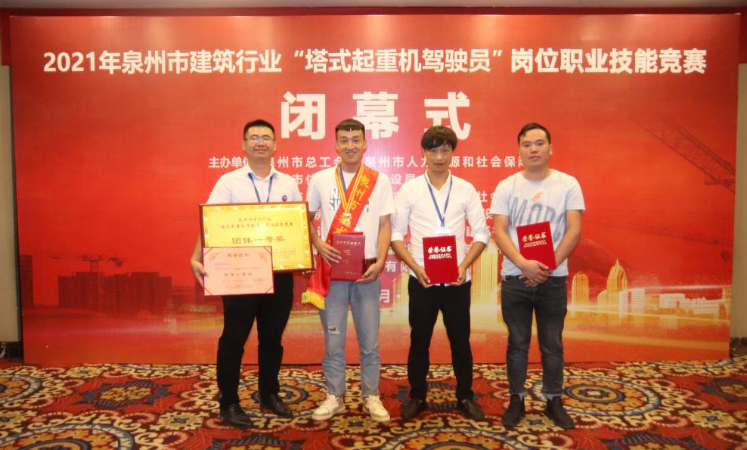
获奖团体

※※※※※※※※※※※※※※※※※※※※※※※※※※※※※

检测分会承办泉州市建设工程质量检测
从业人员专业技能知识竞赛

为促进我市建设工程质量检测行业整体专业技术水平进一步提升，弘扬“检测工匠”爱岗敬业精神。由泉州市住建局主办；泉州市建设工程质量安全站协办；泉州市建设工程质量安全协会检测分会承办的泉州市建设工程质量检测从业人员专业技能知识竞赛5月27日-28日在泉州成功举办。
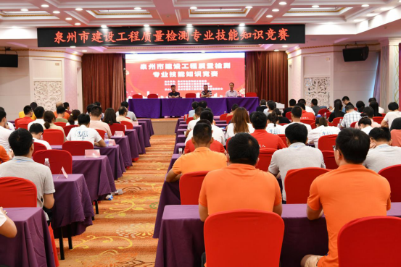
竞赛启动会场

竞赛分为初赛和决赛两个部分。初赛为理论闭卷考试，共有三场，分别为见证取样检测、地基基础工程检测及主体结构工程检测三大类。决赛为现场作答，本次组队参赛的选手，均为工商注册登记在泉州市，取得福建省住房和城乡建设厅颁发的资质证书的检测机构及泉州市建设工程质量检测从业人员，包括检测机构技术负责人、授权签字人、检测人员，全市共有33支队伍114名选手参加了比赛。比赛获奖情况：
团体赛
一等奖 福建建振工程技术集团有限公司
二等奖 福建省建研工程检测有限公司
泉州市德安工程检测有限公司
三等奖 福建宏实建设工程质量检测有限公司
福建华诚工程研究院有限公司
健研检测集团有限公司

个人赛（地基基础工程检测项目）
第一名 张家育 泉州市德安工程检测有限公司
第二名 张 松 福建宏实建设工程质量检测有限公司
第三名 林振昌 泉州市德安工程检测有限公司

个人赛（主体结构工程检测项目）
第一名 郑思旭 泉州市德安工程检测有限公司
第二名 刘建平 福建建利达技术有限公司
第三名 吴源丰 福建华诚工程研究院有限公司

个人赛（见证取样检测项目）
第一名 肖三保 泉州市德安工程检测有限公司
第二名 陈建东 福建省建研工程检测有限公司
第三名 吴文雄 泉州市德安工程检测有限公司
第四名 张仁能 福建建振工程技术集团有限公司
第五名 吴杰昌 健研检测集团有限公司
第六名 闵波涛 健研检测集团有限公司

优秀组织奖 泉州市建设工程质量安全站
泉州市建设工程质量安全协会检测分会
福建省永正工程质量检测有限公司
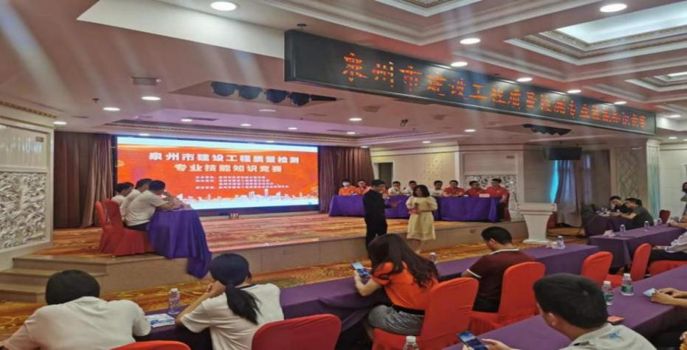
决赛现场抢答

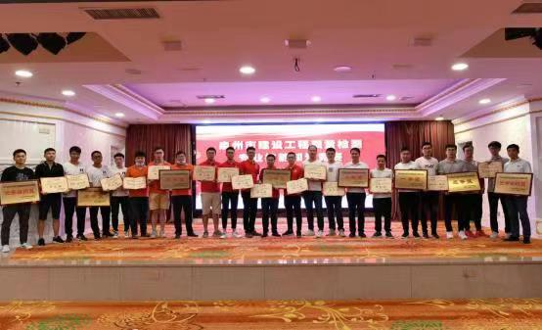
获奖集体和个人

竞赛推动了我市建筑行业检测水平提升，为建筑工程质量安全保驾护航。

